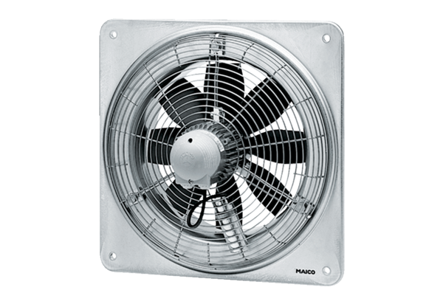Aksijalni zidni ventilator EZQ 45/6 BJedinica za pakiranje: 1 komAsortiman: C
Broj artikla: 0083.0100Proizvođač: MAICO

